Дата |  |  | Предмет |  | Класс |  |  |  | ФИО учителя |  |  | Тема урока |  |  | Содержание урока
12.11.2020 |  |  | Чтение |  | 4 |  |  |  | Сельникова В. Я. |  |  | Обобщение по разделу «Чудесный мир классики» |  |  | 1.Начнем наш урок с речевой разминки. Слайд 1  2. Сегодня мы заканчиваем изучение раздела «Чудесный мир классики». Слайд 2  Давайте вспомним, что такое классика в литературе? Слайд 3  Сегодня мы все на уроке станем Клубом знающих учеников! Согласны? Жмите на сердечко!  Конкурс «Доскажи слова»  …Подруга дней моих суровых  Голубка дряхлая моя!  Одна в глуши лесов сосновых  ……………(Давно, давно ты ждёшь меня)…»  Речевая раминка  - Прочтите на голосовое сообщение (3 ученика)  «…Но царевна молодая,  Тихомолком расцветая,  Между тем росла, росла  …………………….(Поднялась и расцвела)…»  «Терек воет, дик и злобен,  Меж утесистых громад,  Буре плач его подобен,  ……….. (Слезы брызгами летят)…..  Конкурс “Биография”.  - Что такое биография? Слайд 6  - О ком идет речь? Назовите имя, отчество, фамилию писателя, поэта.  Одним из близких ему людей была его няня Арина Родионовна, которая долгими зимними вечерами рассказывала ему сказки, которые легли в основу его собственных. Слайд 7  Родился он в знатной дворянской семье. Имел титул графа. В три года остался сиротой и воспитывался у своей тети в Казани. Первые произведения для детей опубликовал в журнале «Ясная поляна». А в 1872 году создал «Азбуку»для обучения крестьянских детей в своей школе Слайд 8  Он стал рано увлекаться театром и литературой: учась в гимназии, участвовал в издании рукописного журнала. Будучи уже студентом начал сотрудничать с юмористическим журналом , публикуясь под псевдонимом Антоша Чехонте. Слайд 9  Разгадай кроссворд. (Он есть в старых учебниках в рубрике «Проверь себя»)  Слайд 10, потом 11 с ответами  1)Что предложила золотая рыбка за своё спасение? 2) Сколько лет рыбачил старик? 3) С его помощью злая царица хотела погубить царевну. 4) «Но, смягчившись на сей раз, Дал гонцу такой ...». 5) О ком эти строчки: «Та призналася во всём: Так и так»? 6) Этот герой отправился на поиски невесты. 7) Кто дал яблочко царевне? 8) К кому обращены эти строчки: «Не боишься никого, Кроме Бога одного»? 9) Так назвала зеркальце царица, когда рассердилась на него. 10) В кого превратился Гвидон в первый раз? 11) От кого спас Гвидон Царевну Лебедь? 12) Куда послала служить мужа старуха, когда стала столбовой дворянкой?  Домашнее задание: в рубрике «Проверь себя» ответить устно на вопросы 5, 6. У кого новые учебники прочтите тексты на с 94-95.
12.11.2020 |  | Музыка |  | 4 |  |  |  | Сельникова В. Я. |  | Связь музыки, изобразительного искусства и литературы |  |  | 1. Организационный момент.  - Сегодня мы ещё раз будем слушать музыку, которую написал великий немецкий композитор Л. Бетховен.  Звучит «Пастушья песенка» на тему из 5 части «Пасторальной» симфонии Л.Бетховена, сл. К. Алемасовой. https://youtu.be/goC5soaCbDs  - Какое настроение присутствует в музыке?  - Какие инструменты вы услышали? (Слышно, как свирель беседует с рожком).  - Для чего композитор использовал свирель и рожок? (Чтобы они исполнили песню пастушка).  Тема нашего урока музыки:  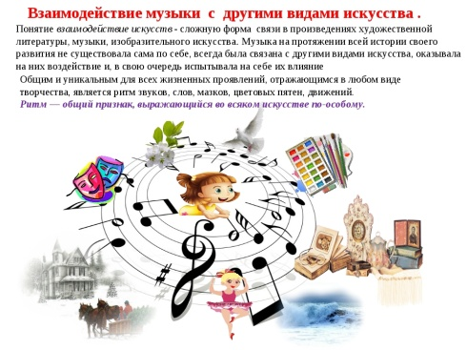  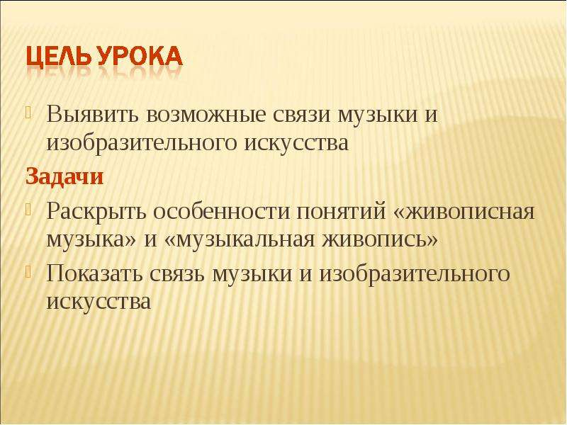  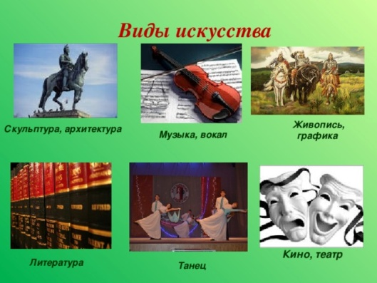  - Изучая обширную область программной музыки, мы встречаем в ней не только песни и сказки, поэмы и баллады, не только названия, навеянные литературными образами – такие, как, например, «Садко» Н. Римского-Корсакова, «Пер Гюнт» Э. Грига или «Метель» Г. Свиридова. В музыке, оказывается, давно существуют симфонические картины и этюды-картины, фрески и эстампы. Названия музыкальных произведений отражают вдохновившие их образы – «Лес» и «Море», «Облака» и «Туманы», а также «Богатырские ворота в Киеве», «Старый замок», «Римские фонтаны» .  Выходит, не только литература, но и изобразительное искусство способно рождать музыкальные звучания.  Просмотрите и прочитайте информацию на слайдах последовательно:  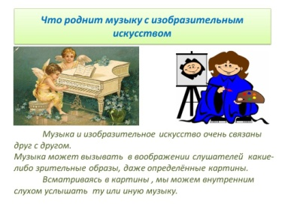  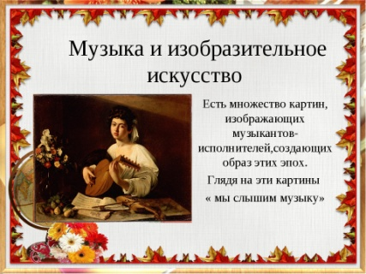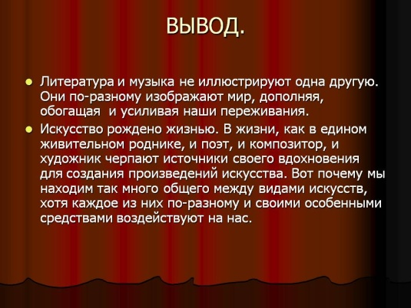  Сегодня мы рассмотрим эту связь на примере былины «САДКО»  Образ былинного богатыря вдохновил многих художников. Рассмотрите картины разных художников.  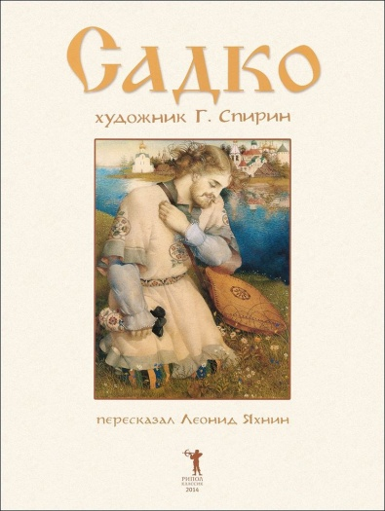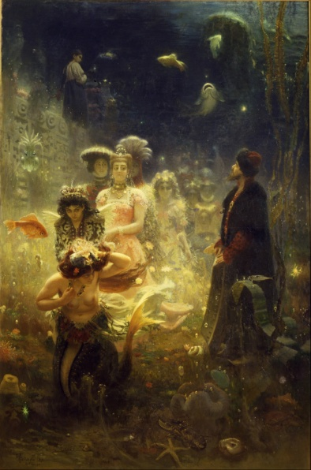  И. Е. Репин. Садко. 1876  Холст, масло. Русский музей, Санкт-Петербург  Просмотр видеоролика о былине «Садко» https://youtu.be/Tz_4XIkJJFM  Композитор Римский-Корсаков учился в консерватории в Петербурге. Музыкальная симфоническая картина «Садко» самое раннее сочинение композитора.  Молодого композитора пленила сказка, он написал около 9 опер на сказочный сюжет  Видеофрагмент https://youtu.be/Tz_4XIkJJFM из оперы «Садко» Н. Римского -Корсакова.  -Как выглядит Садко в опере?  - Какое настроение у вас вызывает эта музыка?  - Какая она? Меняется ли?  - Как вы думаете, кто мог ее исполнять?  - Какие знакомые музыкальные инструменты вы услышали?  -А эта ссылка для разучивания новогодней песни  https://nsportal.ru/sites/default/files/audio/2013/11/novyy_god_.kto-to_schastya_zhdet_kto-to_v_skazku_verit._plyus_rodniki_0.mp3  https://nsportal.ru/sites/default/files/audio/2013/11/novyy_god_.prazdnik_novogodniy_-_snezhnyy_i_blestyashchiy._plyus.mp3
12.11 | Физкультура |  |  |  |  | 4 | Станиловская Е.В |  |  |  | - Строевые упражнения  - Игра «Становись- Разойдись» |  |  | Здравствуйте. Сегодня на уроке строевые упражнения переодеваемся в спортивную форму.  Переходим по ссылке выполняем разминку, затем просматриваем правильность выполнения строевых упражнений и после просмотра выполняем упражнения https://youtu.be/uwqT3SPhb-Y  Перечислите строевые команды.  Спасибо за урок .
12.11 | Русский язык |  |  |  |  | 4 | Евстафьева А.В. |  |  |  | Урок 1 «Сочинение-отзыв по репродукции В.М.Васнецова «Иван-царевич на сером волке»  Видеоконференция Zoom |  |  | 1.Доброе утро!  - Ребята, были вы хоть раз в художественной галерее (музее), где собрана большая коллекция картин? Интересно всмотреться в картину, получить первое впечатление, а потом послушать экскурсовода (гида), который может раскрыть все тайны картины (художественного произведения искусства).  - Сегодня мы поучимся не просто писать сочинение по картине, а составим сочинение-отзыв о картине.  - Откройте репродукцию картины Виктора Васнецова «Иван Царевич на Сером волке». Картина была написана в далеком 1889 году (более 130 лет назад), но и сейчас она волнует, вызывает интерес. Картина хранится в Москве в Третьяковской галерее. Мне повезло самой воочию видеть данную картину, и гид экскурсии рассказал нам много интересного.  - Рассмотрите внимательно картину. Ответьте на вопросы:  - Кто изображен на картине?  - Где происходят действия?  - Как можно догадаться, что на картине не просто Иван, а Иван Царевич? Царевна?  - Как выглядит волк? Быстро ли он бежит?  - Смогут ли герои уйти от погони?  - Что сказочного в этой картине?  2.Прочитайте отзыв русского художника Саввы Мамонтова от увиденной картины. С.77 упр.134.  3.Поучимся и мы передавать свое впечатление о картине через сочинение.  1) Вступление (что за картина? название, автор)  2) Мое мнение об увиденном на картине (что понравилось? удивило? поразило? привлекло внимание?)  3) Заключительная часть (общее отношение к картине)  3.Ребята, рекомендую посмотреть виртуальную экскурсию в галерею и сравнить увиденное с истинным замыслом художника. Длится 15 минут, но интересно послушать и посмотреть. Рекомендую! Ведь это картина к русской народной сказке. Ее гид тоже расскажет вам.  https://www.youtube.com/watch?v=2lhx6k6zS7M Виртуальная экскурсия в галерею  4. Теперь возьми черновик и напиши свой отзыв о картине. Пусть родители помогут проверить написанное. Затем перепиши в тетрадь и фото отправь учителю. Обращаю внимание на 3 части в сочинении) Развивайте свою речь и учитесь красиво излагать свое мнение и впечатление на письме.
12.11 | Математика |  |  |  |  | 4 | Евстафьева А.В. |  |  |  | Урок 1 «Контрольная работа №3 по теме «Величины»  Видеоконференция Zoom |  |  | На сайте Учи.ру открывайте контрольную работу по теме «Величины».  Приступайте к работе, времени у вас 30 минут.  Те, кто не сможет (по каким-либо причинам поработать на сайте), то отправлю фото другой работы в группу. Но заданий там будет чуть больше, так как время не ограничено в отличие от работы на сайте.  Во время работы на сайте я буду видеть, как вы выполняете задания. Не спешите)

